Nama: Redha Bayu Anggara

Nim: 09021381419067

Kelas: IFBlL 14 A

1. KoneksikeMySQL.

Buka commandprompt, masuk kedirektori\AppServ\MySQL\bin, kemudian ketik:

|  |  |  |
| --- | --- | --- |
| mysql –u | namauser –p | (enter) |
| password | : (ketikkan password) | (enter) |

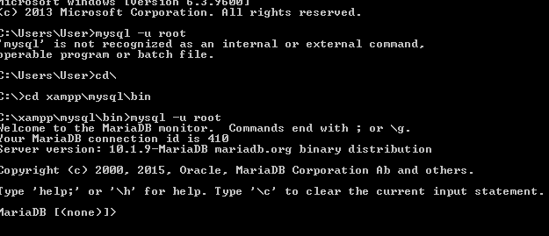

1. Diskoneksi DariMySQL untuk diskoneksi, ketik: QUIT ata \q[

